DECLARACION JURADA DE PARENTESCO

Yo, __________________________________, portador de la Cedula de Identidad número _____________________, mayor, estado civil _______________, Profesión u oficio ____________________, vecina de la provincia de ___________________, cantón ___________________, distrito _______________________ Otras señas________________________________________________________________, manifiesto:

Que en cumplimiento a los dispuesto en el artículo 8 de la Directriz N° 022-PLAN, del 23 de junio de 2023 que ordena la “Implementación de medidas inmediatas para fortalecer la integridad en la función pública” y el artículo 16, de Reglamento Autónomo de Servicio de Incop; entendido de las penas que la ley impone por los delitos de falso testimonio y perjurio, declaro bajo la fe y gravedad del juramento:

Entendido sobre las penas con que la legislación costarricense castiga los delitos de perjurio y de falso testimonio. Sabedor de lo cual DECLARO, BAJO FE DE JURAMENTO SOBRE MI PARENTESCO y juro que:

Primero: Que el nombre de mi cónyuge o de la persona conviviente es: ____________________________ número de cédula __________________.

Segundo: Que _____ tengo relación de parentesco con otra persona servidora de Incop, en NINGUN grado de consanguinidad o afinidad, incluyendo dependientes económicos dentro de Incop.

En caso de tener alguna relación de parentesco hasta tercer grado de afinidad o consanguinidad:

Tercero: Que mi relación de hecho o de derecho es el que se detalla:

Nombre de la persona con quien tiene parentesco | Grado de Parentesco | Unidad en la que labora la persona con que tengo parentesco | Cargo que ocupa

En caso de tener dependencia económica

Cuarto: Que a pesar de no tener relación de parentesco con ninguna persona servidora de Incop, en ningún grado de consanguinidad o afinidad, si hay una persona funcionaria de Incop que depende económicamente de mi persona, sus calidades son:

Nombre de la persona con quien tiene parentesco | Grado de Parentesco | Unidad en la que labora la persona con que tengo parentesco | Cargo que ocupa

Quinto: Que me comprometo a reportar los cambios en las circunstancias declaradas y emitir nueva declaración jurada de forma inmediata ante la Unidad de Capital Humano de Incop.

Declaro lo anterior sabedor del valor y trascendencia de mis manifestaciones, las cuales entiendo a plenitud. ES TODO -------------------------------------------------------------------------------

Firmo a los_______ días del mes de _____________del año _________

Firma y número de cédula del Declarante

INDICACIONE DE LLENADO PARA COMPLETAR EN LA DECLARACIÓN JURADA DE PARENTESCO

La normativa costarricense distingue dos clases de parentescos, que para los efectos se subdividen en parentesco por CONSANGUINIDAD o por AFINIDAD, de cada una de ella se derivan clases grados y líneas

El Grado de consanguinidad: Es de sangre y aplica hasta tercer grado en línea directa, colateral, ascendente, descendente.

El Grado de Afinidad: En un vínculo jurídico (parentesco legal por matrimonio o unión de hecho), esta unión genera un vínculo entre los cónyuges o convivientes; en donde cada cónyuge entre si generan un grado de afinidad y a su vez cada cónyuge, establece grado de afinidad con los parientes consanguíneos del otro cónyuge o conviviente. (debe tenerse presente que al igual que pasa con la familia por consanguinidad, la afinidad no fenece con el tiempo aun cuando ya no estén juntas las personas y aplica la misma relación de la consanguinidad en cuanto a las líneas y grados)

Lineas:

DIRECTA Y COLATERAL

En la directa: están los progenitores (padres) y sus descendientes (abuelos, padres, hijos, nietos, bisnietos)

Colateral o Transversal: Acá aplica a los que vienen de un mismo tronco, pero que no descienden unos de otros (hermanos, tíos, sobrinos)

A los efectos se aporta una imagen ilustrativa de los grados y líneas de consanguinidad y afinidad y se brindan instrucciones generales para el llenado.
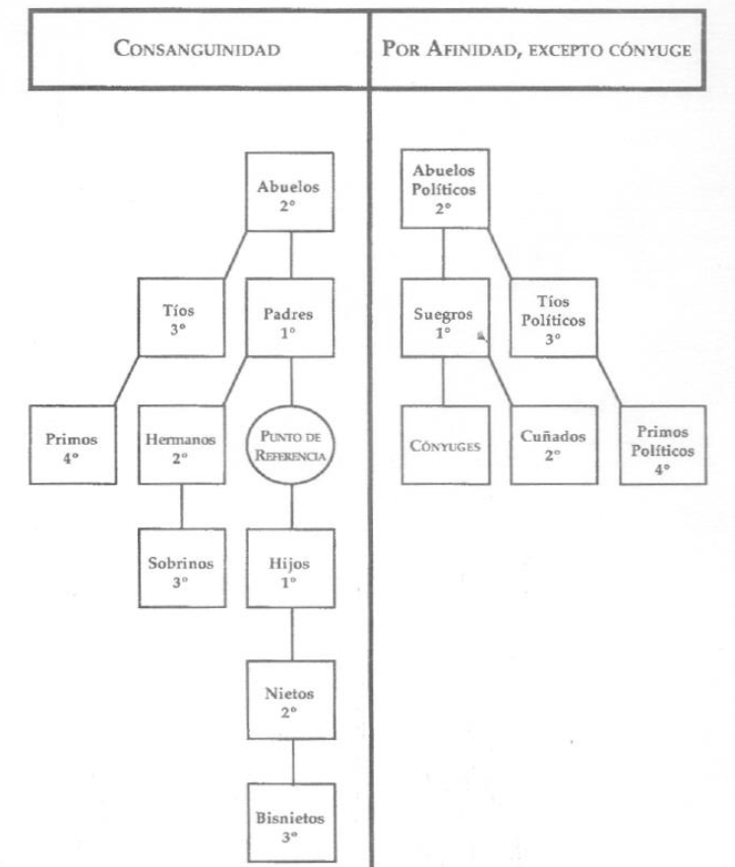

En el punto “Primero” Debe indicarse el nombre completo del cónyuge o de la persona conviviente y número de cédula. En caso de no tener se debe indicar que no tiene cónyuge o persona conviviente

En el punto “Segundo” Se debe completar en el espacio “SI” o “NO”, según corresponda a la situación del declarante, es decir si tiene o no tiene relación de parentesco con otra persona servidora de Incop y completar en número el “ N/A, 1°, 2° o 3°, según corresponda al grado de consanguinidad o afinidad, incluyendo dependientes económicos dentro de Incop.

El punto “Tercero”, debe completar los datos solicitados, la relación de parentesco hasta tercer grado de afinidad o consanguinidad, caso contrario, cuando no exista una relación de parentesco debe indicar no aplica “N/A”.

En el punto “Cuarto”, debe completar los datos solicitados, sobre la (s) personas dependiente (s) económica que laboren en Incop, caso contrario, cuando no exista una relación de dependencia económica, debe indicar no aplica “N/A”.

Del punto “Quinto” El declarante debe tiene la obligación de presentar nueva declaración de forma inmediata en caso de suscitarse cambios en las circunstancias declaradas, ante la Unidad de Capital Humano de Incop.

Todas las personas que tienen firma digital, favor firmar y enviarla firmada a correos: uch@incop.go.cr

Las personas que no posean firma digital deberán presentarla debidamente firmada a la oficina de UCH y presentar su cédula de identidad vigente

No se aceptará la declaración jurada física o ni digitales con alteraciones y tachaduras
Las declaraciones firmadas con firma digital, tendrán validez de documento original en tanto se remitan en medio digital y pueda validarse la garantía de integridad y autenticidad y la Garantía de validez en el tiempo.

